臺灣VitalStim培訓課程

課程描述:
VitalStim治療是一項臨床證實的神經肌肉電刺激，用於管理吞嚥困難，已有大量發表的研究。 Vitalstim治療有助於在吞嚥過程中修復和重新教育肌肉。 在臨床醫生的指導下，患者在交互式治療中合作，協助肌肉強化，以結合傳統干預措施來恢復吞嚥。 VitalStim電療和sEMG生物反饋系統將即時治療進展投射到電腦或平板電腦螢幕上。 螢幕鏡像技術允許臨床醫生依照個別性，有針對性的吞嚥運動來指導患者。 sEMG生物反饋有助於增加吞嚥嘗試的努力和持續時間，並改善協調。
1.5天的密集認證課程將涵蓋：
- 正常和病理性吞嚥機制
- 神經肌肉電刺激理論（NMES）
- 肌肉再教育的sEMG應用
- sEMG作為吞嚥功能和模式的客觀評價工具
- 兒科和成人吞嚥障礙患者的臨床應用
- Vitalstim治療的生理效應
- 實際操作課程
認證課程將增加改善吞嚥困難患者生活質量以及改善醫院或診所資源管理吞嚥困難患者的價值。

講師:
Radika Vasudeva博士是一位具有超過25年臨床經驗的語言治療師，同時也是新加坡R Stravantiz私人有限公司的董事和負責人。
她的專長領域包括神經康復，具體專門針對兒童和成人的餵養和吞嚥障礙，語音障礙，成人和兒童言語和語言障礙。 直到今天，她的研究興趣領域包括定性研究，並積極參與臨床教育。
她不僅是一名亞太地區的vitalstim治療法教練，也是該地區的其他各種技能專業人士培訓課程的教育家和培訓師。

Stephen Chung先生是一名物理治療師，他擁有營銷管理研究生文憑。 鍾先生目前是香港老年人服務業協會專業顧問。 他曾是長期護理機構的臨床醫生，並在香港管理一批私人養老院。 鍾先生在語言障礙和實踐關懷技巧方面發展了豐富的經驗。 鍾先生是DJO全球的亞太區域銷售經理（恢復科學）及其在電療和運動科學方面的專業知識。 他在社區以及專業層面都教育舉辦了各種培訓和專教育研討會。 鍾先生擁有業務康復保健品在香港已有10多年發展，背景堅實。
臺灣VitalStim培訓課程

主辦單位:台灣聽力語言學會
協辦單位:傳承儀器有限公司，DJO Global
日期/時間:暫定為106年7月8日8:30-17:00 至 106年7月9日8:30-12:00
上課地點:台大舊院區第七講堂(台北市中正區常德街1號)
繼續教育學分機分申請中: 語言治療師、復健科醫師、耳鼻喉科醫師、神經科醫
師、小兒科醫師
課程完訓後將會發放VitalStim結訓證書
報名日期:即日起至106年6月30日止
報名方式: 報名時須連同匯款單及報名表一併付上傳真至(07)7803341 或email至admin@continuous.com.tw，完成報名手續。
如有其他問題，請撥打電話(07)780-3265。
費用:
完成繳費日期 | 課程費用(聽語學會會員) | 課程費用(非聽語學會會員)
106年6月15日前早鳥價 | $7,000 | $9,000
106年6月16-30日 | $8,000 | $10,000
※繳交費用請開立106年6月15日前到期支票(支票抬頭:傳承儀器有限公司)
由寄地址83048 高雄市鳳山區文湖街7號6樓
收件人:傳承儀器有限公司 連絡人:劉小姐
※或匯款至
匯款帳號:200 102 200 984
銀行名稱:高雄銀行(代碼016)
分行名稱:鳳山分行
帳號:200-102-200-984
戶名:傳承儀器有限公司
2017年VitalStim認證課程報名表
姓名
身分證字號
(繼續教育積分登錄之用)
服務單位
職稱
電子信箱
連絡電話
手機
通訊地址
會議流程(暫定)
Day 1
 |  | 時間 | 主題 | 講師
 |  | 09:00 – 09:15 | 介紹 | Dr. Radika
 |  | 09:15 – 10:00 | 回顧吞嚥困難的核心概念 | Dr. Radika
 |  | 10:00 – 10:30 | 電療原則 | Mr. Stephen
 |  | 10:30 - 10:45 | 休息
 |  | 10:45 – 12:00 | 回顧吞嚥困難方案的電療法 | Dr. Radika
 |  | 12:00 – 13:00 | 午餐
 |  | 13:00 – 13:30 | 表面剖析 | Dr. Radika
 |  | 13:30 – 14:00 | 運動生理學原理 | Mr. Stephen
 |  | 14:00 – 14:15 | 休息
 |  | 14:15 – 15:15 | VitalStim 電極放置 | Dr. Radika
 |  | 15:15 – 16:00 | 基本sEMG和sEMG原則 | Mr. Stephen
Day 2
 | 時間 |  | 主題 | 講師
 | 09:00 – 10:00 |  | VitalStim治療實驗室 | Dr. Radika & Mr. Stephen
 | 10:00 – 10:30 |  | 基本sEMG和sEMG原理實驗室 | Dr. Radika & Mr. Stephen
 | 10:30 – 10:45 |  | 休息
 | 10:45 – 11:30 |  | 基本sEMG和sEMG原理實驗室 | Dr. Radika & Mr. Stephen
 | 11:30 – 11:45 |  | sEMG互動遊戲訓練 | Mr. Stephen
 | 11:45 – 12:00 |  | 問與答 | Dr. Radika & Mr. Stephen
臺灣VitalStim培訓課程

主持人：池育君助理教授 中山醫學大學 語言治療暨聽力學系
交通資訊
＊台大醫院捷運站2號出口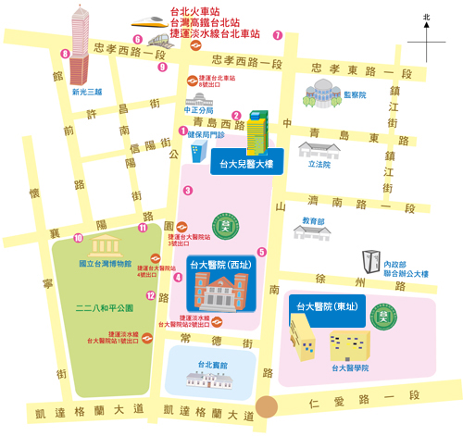

台大醫院停車場資訊
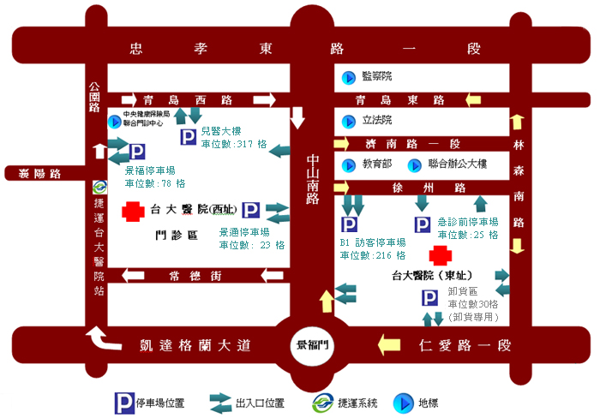

台大醫院公車及捷運資訊

公車路線
木柵、景美 | 15、236、251、295
內湖、大直 | 208、222、0東
松山 | 263、651、37
社子、北投、士林 | 2
信義 | 20、22、信義幹線
萬華 | 18
永和 | 5、227、249
中和 | 244、670
板橋 | 241、245、263、604、651
三重、蘆州 | 227、261、621、藍1
新莊 | 513、615、835
土城 | 243、706、656、657
新店 | 644、648  新店客運(台北-坪林、新店-台北、新店-淡海)

捷運路線
淡水-新店 | 台大醫院站，常德街及公園路交叉口 (二號出口)
北投-南勢角 | 台大醫院站，常德街及公園路交叉口 (二號出口)
文湖線 | 在忠孝復興站轉塔南港-永寧線，再台北車站轉塔淡水-新店線或北投-南勢角線至台大醫院站(二號出口)
南港-永寧線 | 在台北車站轉塔淡水-新店線或北投-南勢角線至台大醫院站(二號出口)

